BỘ GIÁO DỤC VÀ ĐÀO TẠO
TRƯỜNG ĐẠI HỌC SƯ PHẠM KỸ THUẬT HƯNG YÊN



ĐỒ ÁN 2

ỨNG DỤNG CÁC KỸ THUẬT HỌC MÁY TRONG PHÂN TÍCH VÀ ĐÁNH GIÁ PHẢI HỒI SINH VIÊN

NGÀNH: KHOA HỌC MÁY TÍNH
CHUYÊN NGÀNH: TRÍ TUỆ NHÂN TẠO VÀ KHOA HỌC DỮ LIỆU

SINH VIÊN: DƯƠNG TRỊNH HOÀI AN
MÃ SINH VIÊN: 12422001
MÃ LỚP: 124221KS
GIẢNG VIÊN HƯỚNG DẪN: PGS. TS. NGUYỄN MINH TIẾN

HƯNG YÊN - 2025
NHẬN XÉT
Nhận xét của giảng viên hướng dẫn:
.................................................................................................................................
.................................................................................................................................
.................................................................................................................................
.................................................................................................................................
.................................................................................................................................
.................................................................................................................................
.................................................................................................................................
.................................................................................................................................
.................................................................................................................................
.................................................................................................................................
.................................................................................................................................
.................................................................................................................................
.................................................................................................................................
.................................................................................................................................
.................................................................................................................................
.................................................................................................................................
.................................................................................................................................
.................................................................................................................................
GIẢNG VIÊN HƯỚNG DẪN

LỜI CAM ĐOAN
Tôi xin cam đoan đồ án “Ứng dụng các kỹ thuật học máy trong phân tích và đánh giá phản hồi sinh viên” là kết quả thực hiện của bản thân tôi dưới sự hướng dẫn của thầy Nguyễn Minh Tiến.
Những phần sử dụng tài liệu tham khảo trong đồ án đã được nêu rõ trong phần tài liệu tham khảo. Các kết quả trình bày trong đồ án và chương trình xây dựng được hoàn toàn là kết quả do bản thân tôi thực hiện.
Nếu vi phạm lời cam đoan này, tôi xin chịu hoàn toàn trách nhiệm trước khoa và nhà trường.
Hưng Yên, ngày … tháng 06 năm 2025

Dương Trịnh Hoài An

LỜI CẢM ƠN
Để có thể hoàn thành đồ án này, lời đầu tiên tôi xin phép gửi lời cảm ơn tới bộ môn Khoa học máy tính, Khoa Công nghệ thông tin – Trường Đại học Sư phạm Kỹ thuật Hưng Yên đã tạo điều kiện thuận lợi cho tôi thực hiện đồ án này.
Đặc biệt tôi xin chân thành cảm ơn thầy Nguyễn Minh Tiến đã rất tận tình hướng dẫn, chỉ bảo tôi trong suốt thời gian thực đồ án vừa qua.
Tôi cũng xin chân thành cảm ơn tất cả các Thầy, các Cô trong Trường đã tận tình giảng dạy, trang bị cho tôi những kiến thức cần thiết, quý báu để giúp tôi thực hiện được đồ án.
Mặc dù tôi đã có cố gắng, nhưng với trình độ còn hạn chế, trong quá trình thực hiện đề tài không tránh khỏi những thiếu sót. Tôi hy vọng sẽ nhận được những ý kiến nhận xét, góp ý của các Thầy cô về những kết quả triển khai trong đồ án.
Tôi xin trân trọng cảm ơn!

MỤC LỤC
LỜI CAM ĐOAN 3
LỜI CẢM ƠN 4
DANH MỤC TỪ VIẾT TẮT 7
DANH MỤC HÌNH ẢNH 8
DANH MỤC BẢNG 9
CHƯƠNG 1: TỔNG QUAN VỀ BÀI TOÁN 10
1.1. Lý do chọn đề tài 10
1.2. Mục tiêu của đề tài 11
1.2.1. Mục tiêu tổng quát 11
1.2.2. Mục tiêu cụ thể 11
1.3. Giới hạn và phạm vi của đề tài 12
1.3.1. Phạm vi nghiên cứu 12
1.3.2. Phạm vi nghiên cứu 12
1.4. Nội dung thực hiện 13
1.5. Phương pháp tiếp cận 13
CHƯƠNG 2: CƠ SỞ LÝ THUYẾT 14
2.1. Khái niệm khai phá dữ liệu và học máy 14
2.1.1. Khái niệm khai phá dữ liệu 14
2.1.2. Khái niệm học máy 14
2.1.3. Liên hệ giữa khai phá dữ liệu và học máy 15
2.2. Các kỹ thuật khai phá dữ liệu 17
2.2.1. Kỹ thuật tiền xử lý dữ liệu 17
2.2.2. Phân tích thống kê dữ liệu 19
2.2.3. Mô hình hóa dữ liệu 22
2.3. Các thuật toán học máy 24
2.3.1. Naive Bayes 24
2.3.2. Support Vector Machines (SVM) 25
2.3.3. Logistic Regression 26
2.3.4. XGBoots 28
2.3.5. Stacking 29
2.4. Kết chương 30
CHƯƠNG 3: GIẢI PHÁP 31
3.1. Thu thập dữ liệu 31
3.1.1. Nguồn dữ liệu 31
3.1.2. Tiền xử lý dữ liệu 31
3.2. Phân tích dữ liệu 33
3.2.1. Thống kê 33
3.2.2. Trực quan hoá dữ liệu 34
3.3. Xây dựng mô hình học máy 37
3.3.1. Lựa chọn mô hình 37
3.3.2. Huấn luyện và đánh giá mô hình 37
3.3.3. Kết luận 39
CHƯƠNG 4: THIẾT KẾ ỨNG DỤNG 40
4.1. Các chức năng chính 40
4.2. Giao diện ứng dụng 40
KẾT LUẬN 41
TÀI LIỆU THAM KHẢO 43

DANH MỤC TỪ VIẾT TẮT
STT | Từ viết tắt | Nghĩa tiếng Anh | Nghĩa tiếng Việt
1 | BERT | Bidirectional Encoder Representations from Transformers | Biểu diễn mã hóa hai chiều từ các mô hình Transformer
2 | BoW | Bag-of-Words | Túi từ
3 | Log. Reg. | Logistic Regression | Hồi quy logistic
4 | NLP | Natural Language Processing | Xử lý ngôn ngữ tự nhiên
5 | SVM | Support Vector Machine | Máy vector hỗ trợ
6 | TF-IDF | Term Frequency-Inverse Document Frequency | Tần xuất từ - tần xuất ngược của tài liệu

DANH MỤC HÌNH ẢNH
Hình 2. 1 Khai phá dữ liệu và học máy 14
Hình 3. 1 Thông tin một số bản ghi 32
Hình 3. 2 Trực quan hóa phân bổ nhãn của tập dữ liệu 34
Hình 3. 3 Trực quan hóa phân bố độ dài câu 35
Hình 3. 4 Trực quan các từ phổ biến 35
Hình 3. 5 Trực quan top 30 từ xuất hiện nhiều nhất trong data (chưa làm sạch) 36
Hình 3. 6 Trực quan top 30 từ xuất hiện nhiều nhất trong data (đã làm sạch) 37

DANH MỤC BẢNG
Bảng 3. 1 Thông tin cơ bản về bộ dữ liệu 33
Bảng 3. 2 Kết quả khi chưa áp dụng random search 38
Bảng 3. 3 Kết quả sau khi áp dụng random search 38

- TỔNG QUAN VỀ ĐỀ TÀI
  - Lý do chọn đề tài
Trong thời đại số hóa, các hệ thống giáo dục ngày càng chú trọng đến việc thu thập và phân tích phản hồi của sinh viên để cải thiện chất lượng giảng dạy và môi trường học tập. Các phản hồi này thường được thu thập thông qua các khảo sát, biểu mẫu trực tuyến, hoặc các nền tảng giao tiếp trong trường học. Tuy nhiên, bên cạnh những phản hồi mang tính xây dựng, không ít ý kiến có thể chứa nội dung tiêu cực, mơ hồ hoặc không rõ ràng, gây khó khăn trong việc phân tích và đưa ra quyết định cải tiến. Việc xử lý và phân loại lượng lớn dữ liệu phản hồi này là một thách thức lớn đối với các cơ sở giáo dục, đặc biệt khi số lượng sinh viên và phản hồi ngày càng tăng.
Trước đây, việc phân tích phản hồi của sinh viên thường được thực hiện thủ công hoặc dựa trên các phương pháp thống kê đơn giản. Những cách tiếp cận này không chỉ tốn thời gian mà còn thiếu độ chính xác khi xử lý các phản hồi phức tạp, đa dạng về ngôn ngữ và cảm xúc. Do đó, việc ứng dụng các kỹ thuật học máy (Machine Learning) trong phân tích và đánh giá phản hồi của sinh viên đang trở thành một giải pháp tiềm năng, nhờ khả năng tự động hóa, xử lý ngôn ngữ tự nhiên và phân loại dữ liệu với độ chính xác cao.
Với tiềm năng của học máy trong việc phân tích ngôn ngữ tự nhiên, đề tài "Áp dụng các kỹ thuật học máy trong phân tích và đánh giá phản hồi của sinh viên" được lựa chọn nhằm nghiên cứu và phát triển một mô hình hiệu quả, có thể tự động phân loại phản hồi của sinh viên theo các nhóm như tích cực, tiêu cực, trung lập hoặc các chủ đề cụ thể (ví dụ: chất lượng giảng dạy, cơ sở vật chất, chương trình học). Mô hình này không chỉ giúp các cơ sở giáo dục hiểu rõ hơn nhu cầu và ý kiến của sinh viên mà còn hỗ trợ đưa ra các quyết định cải thiện chất lượng giáo dục một cách nhanh chóng và chính xác. Đề tài hướng đến việc góp phần xây dựng một môi trường học tập tốt hơn, đáp ứng kỳ vọng của sinh viên và nâng cao hiệu quả quản lý giáo dục.

  - Mục tiêu của đề tài
    - Mục tiêu tổng quát
Đề tài "Áp dụng các kỹ thuật học máy trong phân tích và đánh giá phản hồi của sinh viên" hướng đến việc nghiên cứu và phát triển một mô hình học máy có khả năng tự động phân tích, phân loại và đánh giá các phản hồi của sinh viên trên các nền tảng khảo sát, hệ thống quản lý học tập hoặc diễn đàn giáo dục. Với khối lượng lớn phản hồi được thu thập từ sinh viên hàng ngày, việc phân tích thủ công không chỉ tốn kém thời gian mà còn khó đáp ứng được yêu cầu về độ chính xác và tính toàn diện khi xử lý các ý kiến đa dạng về nội dung, cảm xúc và ngữ cảnh. Các phương pháp truyền thống như đánh giá dựa trên thang điểm hoặc phân tích từ khóa thường không đủ khả năng nhận diện các sắc thái cảm xúc phức tạp hoặc các chủ đề cụ thể trong phản hồi. Do đó, việc ứng dụng các kỹ thuật học máy, đặc biệt là xử lý ngôn ngữ tự nhiên (Natural Language Processing - NLP), sẽ giúp tự động hóa quy trình phân tích, nâng cao độ chính xác trong việc phân loại phản hồi theo cảm xúc (tích cực, tiêu cực, trung lập) và chủ đề (chất lượng giảng dạy, cơ sở vật chất, chương trình học), đồng thời hỗ trợ phát hiện các phản hồi không phù hợp. Mục tiêu cuối cùng của đề tài là cung cấp một công cụ hiệu quả, hỗ trợ các cơ sở giáo dục cải thiện chất lượng đào tạo, nâng cao trải nghiệm học tập của sinh viên và xây dựng một môi trường giáo dục minh bạch, văn minh và đáp ứng tốt hơn nhu cầu của người học.
    - Mục tiêu cụ thể
Để đạt được mục tiêu tổng quát, đề tài hướng đến các mục tiêu cụ thể sau:
Nghiên cứu lý thuyết: Tìm hiểu các thuật toán học máy và xử lý ngôn ngữ tự nhiên trong phân loại văn bản. Phân tích ưu, nhược điểm của từng phương pháp để lựa chọn cách tiếp cận phù hợp. Khảo sát các nghiên cứu liên quan để kế thừa và phát triển mô hình hiệu quả hơn.
Thu thập và tiền xử lý dữ liệu: Thu thập dữ liệu bình luận từ các phản hồi sinh viên, huggingface.
Xây dựng và huấn luyện mô hình: Lựa chọn thuật toán học máy phù hợp như Naïve Bayes, SVM, Logistic Regression, XGBoots hoặc mô hình học sâu. Tiến hành huấn luyện mô hình trên tập dữ liệu đã xử lý, đồng thời kiểm tra các yếu tố ảnh hưởng đến hiệu suất của mô hình.
Đánh giá và tối ưu mô hình: Kiểm tra độ chính xác và hiệu suất của mô hình trên tập kiểm tra bằng các thước đo như độ chính xác (Accuracy), độ nhạy (Recall), độ đặc hiệu (Precision) và F1-Score. So sánh kết quả giữa các mô hình khác nhau, tối ưu tham số để cải thiện hiệu suất.
Đề xuất ứng dụng: Xác định khả năng tích hợp mô hình vào hệ thống kiểm duyệt nội dung trực tuyến. Đề xuất hướng cải tiến nhằm nâng cao tính linh hoạt và khả năng mở rộng, giúp mô hình hoạt động hiệu quả trên nhiều nền tảng khác nhau
  - Giới hạn và phạm vi của đề tài
    - Phạm vi nghiên cứu
Loại dữ liệu: Đề tài tập trung vào phản hồi của sinh viên đối với giảng viên giảng dạy. Dữ liệu được thu thập từ các nguồn công khai như huggingface.
Phạm vi kỹ thuật: Nghiên cứu các phương pháp học máy trong xử lý ngôn ngữ tự nhiên (NLP) để phân loại bình luận. Mô hình được xây dựng dựa trên các thuật toán truyền thống như Naïve Bayes, SVM, … hoặc các mô hình học sâu như BERT.
Phân loại phản hồi: Mô hình sẽ phân loại bình luận theo các nhóm như tích cực, tiêu cực, trung lập và có thể mở rộng thêm nhóm vi phạm nếu cần.
Ứng dụng thực tế: Kết quả nghiên cứu của đề tài "Áp dụng các kỹ thuật học máy trong phân tích và đánh giá phản hồi của sinh viên" mang lại nhiều giá trị thực tiễn, hỗ trợ các cơ sở giáo dục trong việc quản lý và cải thiện chất lượng đào tạo thông qua việc xử lý hiệu quả các phản hồi của sinh viên. Cụ thể, mô hình học máy được phát triển có thể được tích hợp vào các hệ thống quản lý học tập (Learning Management Systems - LMS), các nền tảng khảo sát trực tuyến, hoặc các cổng thông tin sinh viên để tự động phân tích và phân loại phản hồi một cách nhanh chóng, chính xác và toàn diện.
    - Phạm vi nghiên cứu
Đề tài tập trung vào việc ứng dụng học máy để phân loại phản hồi của sinh viên trên web cổng thông tin trường, việc đánh giá giảng viên giảng dạy sau khi điểm của sinh viên được cập nhật vào hệ thống. Dữ liệu nghiên cứu chủ yếu là bình luận bằng tiếng Việt, có thể mở rộng sang song ngữ nếu cần. Mô hình sẽ sử dụng các phương pháp xử lý ngôn ngữ tự nhiên (NLP) và học máy như Naïve Bayes, SVM hoặc mô hình học sâu. Kết quả nghiên cứu hướng đến việc hỗ trợ kiểm duyệt nội dung, giúp phát hiện và phân loại phản hồi theo nhóm tích cực, tiêu cực, trung lập.
  - Nội dung thực hiện
Đề tài gồm 4 chương:
Chương 1: Tổng quan về đề tài
Chương 2: Cơ sở lý thuyết
Chương 3: Giải pháp
Chương 4: Thiết kế ứng dụng
  - Phương pháp tiếp cận
Đề tài "Áp dụng các kỹ thuật học máy trong phân tích và đánh giá phản hồi của sinh viên" sử dụng phương pháp tiếp cận dựa trên học máy (Machine Learning) và xử lý ngôn ngữ tự nhiên (Natural Language Processing - NLP) để phân tích và phân loại các phản hồi của sinh viên một cách tự động và hiệu quả. Phương pháp tiếp cận bao gồm các giai đoạn chính: thu thập và tiền xử lý dữ liệu, xây dựng và huấn luyện mô hình học máy, và đánh giá, tối ưu hóa mô hình. Dữ liệu chính được sử dụng trong nghiên cứu này là bộ Vietnamese Students' Feedback Corpus (UIT-VSFC) từ Hugging Face, một bộ dữ liệu chuyên biệt chứa các phản hồi của sinh viên Việt Nam, phù hợp với mục tiêu phân tích văn bản tiếng Việt trong bối cảnh giáo dục.
Tiếp theo, các mô hình học máy như Naïve Bayes, SVM, Random Forest hoặc các mô hình học sâu như BERT được huấn luyện để phân loại phản hồi theo các nhóm tích cực, tiêu cực, trung lập. Cuối cùng, mô hình được đánh giá bằng các thước đo như độ chính xác, độ nhạy và độ đặc hiệu để tối ưu hiệu suất.

- CƠ SỞ LÝ THUYẾT
  - Khái niệm khai phá dữ liệu và học máy

Hình 2. 1 Khai phá dữ liệu và học máy
    - Khái niệm khai phá dữ liệu
Khai phá dữ liệu (Data Mining): Khai phá dữ liệu là quá trình tìm kiếm và phát hiện các mẫu, xu hướng, và mối quan hệ ẩn trong một tập dữ liệu lớn và phức tạp. Quá trình này sử dụng các kỹ thuật thống kê, học máy, và các phương pháp phân tích dữ liệu để biến dữ liệu thô thành những thông tin có giá trị, giúp tổ chức đưa ra quyết định chính xác hơn. Khai phá dữ liệu không chỉ giúp tìm ra các mẫu dữ liệu mà còn có thể phát hiện ra những sự kiện hoặc mối quan hệ chưa được biết đến, từ đó hỗ trợ các chiến lược kinh doanh, tối ưu hóa quy trình sản xuất, và dự đoán các xu hướng tương lai. Các kỹ thuật khai phá dữ liệu phổ biến bao gồm phân loại (classification), phân cụm (clustering), hồi quy (regression), và phân tích liên kết (association rule mining).
    - Khái niệm học máy
Học máy (Machine Learning): Học máy là một lĩnh vực con của trí tuệ nhân tạo (AI), trong đó máy tính được lập trình để tự học và cải thiện hiệu suất từ các dữ liệu mà không cần lập trình chi tiết cho từng tác vụ cụ thể. Mục tiêu của học máy là phát triển các thuật toán cho phép máy tính tự động nhận dạng các mẫu và xu hướng trong dữ liệu, từ đó đưa ra các dự đoán hoặc quyết định mà không cần sự can thiệp của con người. Quá trình học máy có thể được chia thành ba loại chính: học có giám sát, học không giám sát và học củng cố.
• Học có giám sát (Supervised Learning): Trong học có giám sát, thuật toán học từ một tập dữ liệu đã được gán nhãn (có nghĩa là kết quả đầu ra đã được biết trước) để phân loại hoặc dự đoán kết quả cho những dữ liệu chưa được gán nhãn. Ví dụ, trong phân loại bình luận trực tuyến, học có giám sát có thể sử dụng các bình luận đã được phân loại theo cảm xúc (tích cực, tiêu cực, trung lập) để huấn luyện mô hình phân loại các bình luận mới chưa được gán nhãn.
• Học không giám sát (Unsupervised Learning): Đây là phương pháp trong đó thuật toán học từ dữ liệu không có nhãn (kết quả đầu ra không được biết trước) và tìm ra cấu trúc hoặc mẫu trong dữ liệu. Ví dụ, phân nhóm khách hàng theo hành vi mua sắm là một ví dụ điển hình của học không giám sát.
• Học củng cố (Reinforcement Learning): Phương pháp học này tập trung vào việc dạy máy tính thông qua các phản hồi từ môi trường mà nó tương tác. Máy tính sẽ thử nghiệm và điều chỉnh hành vi dựa trên các phần thưởng hoặc hình phạt nhận được từ hành động của mình. Trong học củng cố, thuật toán học qua việc thử nghiệm, phát hiện ra các chiến lược hành động tốt nhất để tối đa hóa phần thưởng trong dài hạn.
    - Liên hệ giữa khai phá dữ liệu và học máy
Khai phá dữ liệu và học máy là hai lĩnh vực có mối quan hệ chặt chẽ và hỗ trợ lẫn nhau trong việc phân tích và xử lý dữ liệu lớn. Mặc dù chúng có những mục tiêu và phương pháp tiếp cận khác nhau, nhưng cả hai đều tập trung vào việc khai thác thông tin giá trị từ dữ liệu. Dưới đây là một số điểm liên hệ giữa hai lĩnh vực này:
Cùng mục tiêu là khai thác thông tin từ dữ liệu:
Khai phá dữ liệu tập trung vào việc tìm kiếm các mẫu, xu hướng và mối quan hệ tiềm ẩn trong dữ liệu, nhằm phục vụ cho việc ra quyết định hoặc phân tích kinh doanh.
Học máy tập trung vào việc xây dựng các mô hình để tự động học từ dữ liệu và cải thiện khả năng dự đoán hoặc phân loại.
Cả hai đều sử dụng các thuật toán phân tích dữ liệu:
Khai phá dữ liệu sử dụng các kỹ thuật như phân loại, phân cụm, hồi quy, và phân tích mối quan hệ (association rule mining) để tìm ra các thông tin hữu ích từ dữ liệu.
Học máy áp dụng các thuật toán như hồi quy tuyến tính, cây quyết định, mạng nơ-ron, và học sâu để tạo ra các mô hình dự đoán.
Học máy là một phần của khai phá dữ liệu:
Học máy là một kỹ thuật quan trọng trong khai phá dữ liệu. Trong nhiều trường hợp, học máy được sử dụng để tạo ra các mô hình dự đoán hoặc phân loại từ các mẫu dữ liệu mà khai phá dữ liệu tìm ra. Cụ thể, các thuật toán học máy giúp phân tích các mẫu dữ liệu đã được khai phá, từ đó cải thiện độ chính xác của các dự đoán trong các ứng dụng thực tiễn như dự đoán doanh số, hành vi khách hàng, và tối ưu hóa quy trình.
Quá trình lặp lại và cải thiện:
Trong cả khai phá dữ liệu và học máy, dữ liệu được sử dụng liên tục để cải thiện các mô hình phân tích và dự đoán. Trong khai phá dữ liệu, việc phát hiện các mẫu và xu hướng mới có thể dẫn đến việc xây dựng các mô hình học máy mới để dự đoán kết quả chính xác hơn. Ngược lại, kết quả từ các mô hình học máy có thể tạo ra các dữ liệu mới, từ đó tiếp tục phục vụ cho quá trình khai phá dữ liệu.
Ứng dụng trong các bài toán thực tế:
Mối quan hệ giữa khai phá dữ liệu và học máy thể hiện rõ nhất trong các bài toán thực tế, đặc biệt là trong các lĩnh vực như marketing, tài chính, và bán lẻ. Ví dụ, trong phân loại bình luận trực tuyến, khai phá dữ liệu có thể giúp phát hiện các xu hướng và mẫu hành vi của người dùng, như cảm xúc hoặc phản hồi thường xuyên xuất hiện, trong khi học máy sẽ giúp xây dựng các mô hình phân loại chính xác các bình luận mới, xác định cảm xúc của người dùng (tích cực, tiêu cực, trung lập) dựa trên các dữ liệu đã được gán nhãn. Việc kết hợp khai phá dữ liệu và học máy giúp tối ưu hóa quá trình phân tích và dự đoán, từ đó cải thiện hiệu quả và độ chính xác trong việc hiểu và phản hồi các ý kiến của khách hàng.
Tóm lại, khai phá dữ liệu và học máy là những lĩnh vực bổ trợ lẫn nhau trong quá trình xử lý và phân tích dữ liệu. Khai phá dữ liệu giúp tìm ra các mẫu dữ liệu quan trọng, trong khi học máy sử dụng các mẫu đó để tạo ra các mô hình có khả năng dự đoán và ra quyết định tự động.
  - Các kỹ thuật khai phá dữ liệu
    - Kỹ thuật tiền xử lý dữ liệu
Tiền xử lý dữ liệu là một bước quan trọng trong quá trình phân tích và khai thác dữ liệu. Các kỹ thuật tiền xử lý giúp làm sạch và chuẩn bị dữ liệu để đưa vào các mô hình học máy hoặc các thuật toán phân tích khác. Dưới đây là ba kỹ thuật tiền xử lý dữ liệu cơ bản:
      - Xử lý dữ liệu thiếu (Handling Missing Data):
Dữ liệu thiếu là một vấn đề phổ biến trong quá trình thu thập và lưu trữ dữ liệu. Các giá trị thiếu có thể xuất hiện do nhiều lý do, chẳng hạn như lỗi trong quá trình nhập liệu, dữ liệu không đầy đủ từ các nguồn khác nhau, hoặc sự cố trong quá trình thu thập thông tin.
Có một số phương pháp xử lý dữ liệu thiếu:
- Loại bỏ bản ghi thiếu: Khi số lượng bản ghi có dữ liệu thiếu quá ít so với tổng số, có thể loại bỏ những bản ghi này mà không làm ảnh hưởng đến kết quả phân tích.
- Điền giá trị trung bình/median/mode: Đối với các dữ liệu số, có thể thay thế giá trị thiếu bằng giá trị trung bình, trung vị (median) hoặc giá trị xuất hiện nhiều nhất (mode) của cột dữ liệu đó.
- Dự đoán giá trị thiếu: Sử dụng các thuật toán học máy như hồi quy hoặc k-nearest neighbors (KNN) để dự đoán giá trị thiếu dựa trên các giá trị khác trong tập dữ liệu.
- Điền giá trị dựa trên mô hình: Các mô hình học máy như Decision Trees hoặc Random Forests có thể được sử dụng để dự đoán giá trị thiếu từ các đặc tính khác của dữ liệu.
      - Chuẩn hóa dữ liệu (Data Normalization/Standardization):
Chuẩn hóa dữ liệu là quá trình biến đổi các giá trị dữ liệu sao cho chúng có cùng phạm vi hoặc đơn vị đo, giúp cải thiện hiệu suất của các mô hình học máy. Đặc biệt, các thuật toán như K-means, KNN, hay các thuật toán học sâu nhạy cảm với các giá trị đầu vào có phạm vi khác nhau.
Có hai phương pháp chuẩn hóa dữ liệu phổ biến:
Chuẩn hóa (Normalization): Là việc chuyển đổi các giá trị của thuộc tính vào phạm vi [0, 1] hoặc [-1, 1]. Phương pháp này thường áp dụng khi các dữ liệu có đơn vị khác nhau hoặc có sự chênh lệch lớn về phạm vi giá trị.
Công thức chuẩn hóa:
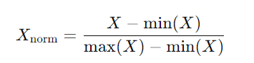​
Tiêu chuẩn hóa (Standardization): Là phương pháp chuyển đổi các giá trị dữ liệu sao cho có trung bình bằng 0 và độ lệch chuẩn bằng 1. Phương pháp này thường sử dụng khi dữ liệu có sự phân phối chuẩn hoặc khi các mô hình học máy yêu cầu dữ liệu phải có phân phối chuẩn.
Công thức tiêu chuẩn hóa:
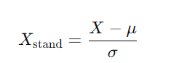
Trong đó, 𝜇 là giá trị trung bình và 𝜎 là độ lệch chuẩn của dữ liệu.
      - Loại bỏ nhiễu trong dữ liệu (Noise Removal):
Nhiễu trong dữ liệu là các giá trị không chính xác hoặc không liên quan, có thể làm giảm chất lượng và độ chính xác của mô hình phân tích. Việc loại bỏ nhiễu giúp cải thiện độ tin cậy và hiệu suất của các mô hình học máy.
Có một số kỹ thuật loại bỏ nhiễu trong dữ liệu:
Lọc nhiễu (Smoothing): Các phương pháp lọc như phương pháp trung bình (mean smoothing) hoặc bộ lọc (filtering) có thể được sử dụng để giảm nhiễu trong các chuỗi thời gian hoặc dữ liệu có sự biến động lớn.
Phát hiện và loại bỏ giá trị ngoại lai (Outlier Detection and Removal): Các giá trị ngoại lai (outliers) là những giá trị có sự chênh lệch quá lớn so với phần còn lại của dữ liệu và có thể gây ra sự nhiễu trong mô hình. Các phương pháp phát hiện giá trị ngoại lai như phương pháp IQR (Interquartile Range), Z-score hoặc phương pháp học máy có thể được sử dụng để xác định và loại bỏ các giá trị này.
Phân nhóm và phân loại: Một phương pháp khác là phân nhóm (clustering) hoặc phân loại (classification) dữ liệu, từ đó nhận diện những bản ghi có đặc điểm khác biệt hoặc không phù hợp với nhóm dữ liệu chính.
Tóm lại, tiền xử lý dữ liệu là bước đầu tiên quan trọng để đảm bảo chất lượng và tính chính xác của dữ liệu, đồng thời giúp các thuật toán học máy hoạt động hiệu quả hơn. Các kỹ thuật xử lý dữ liệu thiếu, chuẩn hóa dữ liệu, và loại bỏ nhiễu giúp cải thiện độ chính xác và độ tin cậy của mô hình phân tích, từ đó nâng cao hiệu quả dự đoán và ra quyết định trong các ứng dụng thực tiễn.
    - Phân tích thống kê dữ liệu
Phân tích thống kê dữ liệu là một quá trình quan trọng trong tiền xử lý dữ liệu, giúp chúng ta hiểu rõ hơn về các đặc tính của dữ liệu, từ đó cung cấp thông tin hỗ trợ việc ra quyết định và lựa chọn mô hình phân tích phù hợp. Phân tích thống kê giúp xác định các xu hướng, mối quan hệ và các mẫu trong dữ liệu, cũng như phát hiện các vấn đề như dữ liệu ngoại lai (outliers) hoặc dữ liệu thiếu. Dưới đây là các phương pháp phân tích thống kê dữ liệu cơ bản:
      - Thống kê mô tả (Descriptive Statistics):
Thống kê mô tả giúp tóm tắt và mô hình hóa đặc tính của một tập dữ liệu, giúp hiểu rõ hơn về cấu trúc dữ liệu và những đặc điểm nổi bật của nó. Các phương pháp thống kê mô tả bao gồm:
Trung bình (Mean): Là giá trị trung bình của một tập hợp dữ liệu. Trung bình được tính bằng cách cộng tất cả các giá trị trong tập dữ liệu và chia cho số lượng phần tử. Trung bình giúp đo lường sự tập trung của dữ liệu.
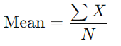
Trong đó: ∑ 𝑋 là tổng các giá trị dữ liệu và 𝑁 là số lượng dữ liệu.
Trung vị (Median): Là giá trị ở giữa của một tập dữ liệu khi các giá trị đã được sắp xếp theo thứ tự tăng dần. Trung vị rất hữu ích trong trường hợp dữ liệu có các giá trị ngoại lai (outliers), vì nó không bị ảnh hưởng bởi các giá trị cực đoan.
Mode (Mốt): Là giá trị xuất hiện nhiều nhất trong tập dữ liệu. Mốt thường được sử dụng để hiểu các giá trị phổ biến nhất trong một tập dữ liệu.
Độ lệch chuẩn (Standard Deviation) và Phương sai (Variance): Đo lường sự phân tán của dữ liệu so với giá trị trung bình. Độ lệch chuẩn cho biết mức độ thay đổi hoặc sự biến động của dữ liệu trong một tập hợp. Phương sai là bình phương của độ lệch chuẩn và giúp đánh giá mức độ phân tán.
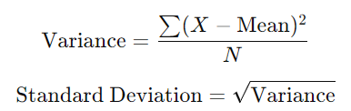
Phân vị (Quantiles) và IQR (Interquartile Range): Phân vị chia tập dữ liệu thành các phần bằng nhau. Phân vị thứ 25 (Q1), phân vị thứ 50 (Q2, tức là trung vị) và phân vị thứ 75 (Q3) giúp chia dữ liệu thành các phần nhỏ hơn. Khoảng cách giữa Q3 và Q1, gọi là IQR, đo lường độ phân tán của dữ liệu trong 50% giữa.
      - Kiểm tra sự phân phối (Distribution Analysis):
Phân tích phân phối giúp xác định dạng của dữ liệu, từ đó lựa chọn các mô hình học máy phù hợp. Các phương pháp phân phối phổ biến:
- Histogram: Là biểu đồ cột thể hiện sự phân phối của dữ liệu. Histogram giúp xác định độ dày, hình dạng và các đặc điểm khác của phân phối dữ liệu.
- Phân phối chuẩn (Normal Distribution): Phân phối chuẩn là một trong các phân phối quan trọng trong thống kê, với đồ thị hình chuông. Nếu dữ liệu có phân phối chuẩn, việc sử dụng các mô hình học máy và thống kê có thể dễ dàng hơn, vì nhiều thuật toán giả định rằng dữ liệu có phân phối chuẩn.
- Kiểm tra phân phối (Goodness-of-fit tests): Các bài kiểm tra như Shapiro-Wilk hoặc Kolmogorov-Smirnov có thể được sử dụng để kiểm tra xem dữ liệu có tuân theo phân phối chuẩn hay không.
      - Phân tích mối quan hệ giữa các biến (Correlation Analysis):
Trong phân tích thống kê, một bước quan trọng là xác định mối quan hệ giữa các biến trong dữ liệu. Phân tích tương quan giúp xác định xem có mối liên hệ nào giữa hai hoặc nhiều biến hay không.
Hệ số tương quan Pearson (Pearson Correlation Coefficient): Đo lường mức độ tuyến tính của mối quan hệ giữa hai biến. Hệ số này có giá trị từ -1 đến +1. Một giá trị gần +1 hoặc -1 cho thấy mối quan hệ mạnh mẽ giữa hai biến, trong khi giá trị gần 0 cho thấy không có mối quan hệ tuyến tính.
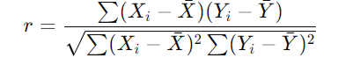
Hệ số tương quan Spearman (Spearman Rank Correlation): Là một phương pháp tương tự hệ số Pearson nhưng dùng cho các dữ liệu không theo phân phối chuẩn hoặc khi mối quan hệ không phải là tuyến tính.
      - Phát hiện ngoại lai (Outlier Detection):
Ngoại lai là những giá trị dữ liệu khác biệt rõ rệt so với phần còn lại của dữ liệu. Các phương pháp phát hiện ngoại lai bao gồm:
Z-score: Dùng để xác định những điểm dữ liệu nằm quá xa so với trung bình (thường được coi là ngoại lai nếu Z-score lớn hơn 3 hoặc nhỏ hơn -3).
IQR: Các điểm dữ liệu nằm ngoài khoảng IQR (dưới Q1 - 1.5IQR hoặc trên Q3 + 1.5IQR) có thể được coi là ngoại lai.
      - Kiểm tra giả thuyết (Hypothesis Testing):
Kiểm tra giả thuyết giúp đánh giá liệu các kết quả phân tích có đủ mạnh mẽ để đưa ra kết luận hay không. Các bài kiểm tra phổ biến bao gồm:
Kiểm tra t (t-test): Kiểm tra sự khác biệt giữa trung bình của hai nhóm.
Kiểm tra chi-square (Chi-square test): Dùng để kiểm tra sự khác biệt giữa các tần suất kỳ vọng và thực tế của các biến phân loại.
Tóm lại, phân tích thống kê dữ liệu là một bước quan trọng trong quá trình phân tích và khai thác dữ liệu. Các phương pháp phân tích thống kê giúp hiểu rõ hơn về các đặc tính của dữ liệu, xác định mối quan hệ giữa các biến, phát hiện giá trị ngoại lai và kiểm tra phân phối của dữ liệu, từ đó hỗ trợ quá trình xây dựng mô hình và đưa ra quyết định chính xác hơn trong các ứng dụng thực tiễn.
    - Mô hình hóa dữ liệu
Mô hình hóa dữ liệu là một bước quan trọng trong quá trình khai phá dữ liệu, giúp biến các dữ liệu thô thành thông tin có thể sử dụng được để đưa ra dự đoán hoặc ra quyết định. Mô hình hóa dữ liệu sử dụng các thuật toán và phương pháp thống kê để tạo ra các mô hình có thể học từ dữ liệu và thực hiện các tác vụ như phân loại, dự đoán, phân tích mối quan hệ, và phân nhóm. Sau đây là một số kỹ thuật mô hình hóa dữ liệu phổ biến trong khai phá dữ liệu:
      - Mô hình phân loại (Classification):
Phân loại là một kỹ thuật trong khai phá dữ liệu dùng để gán nhãn cho các đối tượng vào các nhóm hoặc lớp đã được xác định trước dựa trên các đặc trưng của chúng. Các mô hình phân loại giúp dự đoán nhãn cho các đối tượng mới dựa trên các dữ liệu đã được huấn luyện.
Cây quyết định (Decision Trees): Cây quyết định là một phương pháp phân loại phổ biến, trong đó các dữ liệu được phân chia thành các nhánh dựa trên các điều kiện và đặc tính của chúng. Mỗi nhánh trong cây đại diện cho một quyết định, và mỗi lá cây là kết quả phân loại.
Máy hỗ trợ véc-tơ (Support Vector Machines - SVM): SVM là một mô hình mạnh mẽ, dùng để phân tách các lớp dữ liệu trong không gian đặc trưng bằng cách tìm siêu phẳng (hyperplane) tối ưu để phân chia chúng.
K-Những láng giềng gần nhất (K-Nearest Neighbors - KNN): KNN là một thuật toán phân loại đơn giản, trong đó đối tượng được phân loại dựa trên sự tương đồng với các đối tượng khác trong tập huấn luyện.
Mạng nơ-ron nhân tạo (Artificial Neural Networks - ANN): Đây là một mô hình học sâu mạnh mẽ, đặc biệt hiệu quả trong các bài toán phân loại phức tạp như nhận dạng hình ảnh hoặc văn bản.
      - Mô hình hồi quy (Regression):
Hồi quy là một kỹ thuật trong khai phá dữ liệu được sử dụng để dự đoán giá trị của một biến phụ thuộc (biến mục tiêu) dựa trên một hoặc nhiều biến độc lập. Mô hình hồi quy tìm kiếm một mối quan hệ giữa các biến để đưa ra các dự đoán chính xác.
Hồi quy tuyến tính (Linear Regression): Đây là mô hình hồi quy cơ bản, trong đó giả định rằng mối quan hệ giữa biến phụ thuộc và các biến độc lập là tuyến tính. Hồi quy tuyến tính có thể dự đoán các giá trị liên tục, như giá trị cổ phiếu, doanh thu bán hàng hoặc nhiệt độ.
Hồi quy logistic (Logistic Regression): Mặc dù được gọi là "hồi quy", hồi quy logistic thực tế là một kỹ thuật phân loại được sử dụng để dự đoán xác suất của một sự kiện xảy ra, thường được sử dụng trong các bài toán phân loại nhị phân (ví dụ: dự đoán bệnh hay không bệnh).
Hồi quy đa biến (Multiple Regression): Khi có nhiều hơn một biến độc lập, hồi quy đa biến giúp xác định sự ảnh hưởng của các yếu tố này đến biến phụ thuộc.
      - Mô hình phân cụm (Clustering):
Phân cụm là một kỹ thuật học không giám sát, trong đó các đối tượng dữ liệu được nhóm lại thành các cụm (clusters) sao cho các đối tượng trong cùng một cụm có đặc điểm tương tự nhau và khác biệt với các cụm khác. Các mô hình phân cụm có thể giúp nhận diện các nhóm tiềm ẩn trong dữ liệu.
K-means clustering: Là một trong những thuật toán phân cụm phổ biến nhất. K-means chia dữ liệu thành 𝑘 cụm sao cho mỗi điểm dữ liệu được gán vào cụm có trung tâm gần nhất.
DBSCAN (Density-Based Spatial Clustering of Applications with Noise): Thuật toán này phân cụm các đối tượng có mật độ điểm cao và xác định các điểm nhiễu (outliers) trong không gian dữ liệu.
Hierarchical Clustering: Thuật toán phân cụm này xây dựng một cây phân cấp để phân nhóm các đối tượng. Các cụm được tạo ra từ việc kết hợp các đối tượng hoặc nhóm đối tượng theo cách tiếp cận từ dưới lên hoặc từ trên xuống.
      - Mô hình phát hiện bất thường (Anomaly Detection):
Phát hiện bất thường hay phát hiện ngoại lai là một kỹ thuật trong khai phá dữ liệu dùng để xác định các điểm dữ liệu có hành vi bất thường so với phần còn lại của dữ liệu. Các mô hình này có thể được sử dụng để phát hiện gian lận, lỗi trong dữ liệu, hoặc các hiện tượng hiếm gặp.
Phương pháp IQR (Interquartile Range): Phương pháp này sử dụng khoảng giữa của phân phối (tức là khoảng giữa phân vị 25 và 75) để xác định các điểm dữ liệu ngoại lai nằm ngoài phạm vi này.
Isolation Forest: Là một thuật toán hiệu quả cho việc phát hiện các ngoại lai trong các bộ dữ liệu lớn, nơi các điểm bất thường được "cô lập" nhanh chóng bằng cách tách chúng ra khỏi các nhóm dữ liệu chính.
      - Mô hình giảm chiều (Dimensionality Reduction):
Giảm chiều là một kỹ thuật giúp giảm số lượng các đặc trưng trong dữ liệu mà không làm mất đi quá nhiều thông tin quan trọng. Các mô hình giảm chiều giúp cải thiện hiệu suất của các mô hình học máy và giảm thiểu hiện tượng "curse of dimensionality".
Principal Component Analysis (PCA): PCA là một phương pháp phổ biến trong giảm chiều, trong đó các biến độc lập ban đầu được biến đổi thành các thành phần chính (principal components) để giữ lại tối đa thông tin.
t-Distributed Stochastic Neighbor Embedding (t-SNE): Đây là một kỹ thuật giảm chiều được sử dụng chủ yếu để trực quan hóa các dữ liệu có nhiều chiều, giữ lại mối quan hệ giữa các điểm dữ liệu gần nhau trong không gian thấp chiều.
  - Các thuật toán học máy
    - Naive Bayes
Cơ sở lý thuyết: Naive Bayes là một nhóm các thuật toán phân loại dựa trên định lý Bayes với giả định độc lập giữa các đặc trưng đầu vào. Mặc dù giả định này không phải lúc nào cũng đúng trong thực tế, nhưng Naive Bayes vẫn có hiệu quả cao trong các bài toán phân loại văn bản, đặc biệt là khi dữ liệu có số lượng lớn.
Định lý Bayes: Naive Bayes sử dụng Định lý Bayes để tính toán xác suất của mỗi lớp dựa trên các đặc trưng (từ hoặc cụm từ trong văn bản). Định lý Bayes có dạng:
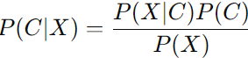
Trong đó:
- P(C∣X) là xác suất của lớp C khi biết đặc trưng X (xác suất có điều kiện).
- P(X∣C) là xác suất của đặc trưng X khi lớp C đã biết.
- P(C) là xác suất của lớp C (trước khi có dữ liệu).
- P(X) là xác suất của đặc trưng X.
Giả định độc lập: Naive Bayes giả định rằng các đặc trưng là độc lập với nhau. Điều này có nghĩa là mỗi từ trong văn bản (hoặc mỗi đặc trưng trong dữ liệu) không phụ thuộc vào các từ khác, do đó mô hình có thể tính toán xác suất của từng từ riêng biệt và nhân chúng lại với nhau. Đây là lý do thuật toán này gọi là "Naive" (ngây thơ).
Ứng dụng: Naive Bayes rất hiệu quả trong các bài toán phân loại văn bản, đặc biệt khi các đặc trưng có tính chất độc lập hoặc gần độc lập. Ví dụ, khi phân loại bình luận trực tuyến thành các lớp cảm xúc như tích cực, tiêu cực, hoặc trung lập, mỗi từ trong bình luận được coi là một đặc trưng và mô hình sẽ tính toán xác suất của mỗi lớp dựa trên các từ trong bình luận.
    - Support Vector Machines (SVM)
Cơ sở lý thuyết: Support Vector Machines (SVM) là một thuật toán phân loại mạnh mẽ, được sử dụng phổ biến trong học máy, đặc biệt là trong các bài toán phân loại văn bản. Mô hình SVM tìm một siêu phẳng (hyperplane) trong không gian đặc trưng để phân tách các lớp dữ liệu sao cho khoảng cách giữa các lớp là lớn nhất.
Mục tiêu của SVM: Tìm siêu phẳng tối ưu phân chia các lớp. Siêu phẳng này được xác định sao cho khoảng cách từ siêu phẳng đến các điểm dữ liệu gần nhất (gọi là vector hỗ trợ) là lớn nhất. Điều này giúp tăng khả năng phân loại chính xác đối với các dữ liệu chưa thấy.
Đặc trưng của SVM:
- Mô hình phân tách tuyến tính: Đối với các dữ liệu có thể phân chia được bằng một siêu phẳng tuyến tính, SVM tìm kiếm siêu phẳng có độ phân tách lớn nhất.
- Mô hình phân tách phi tuyến tính: Khi dữ liệu không thể phân chia tuyến tính, SVM sử dụng hạt nhân (kernel) để chuyển đổi dữ liệu vào không gian có chiều cao hơn, nơi mà các lớp có thể được phân chia tuyến tính. Các hạt nhân phổ biến bao gồm hạt nhân Gauss (RBF), hạt nhân tuyến tính, và hạt nhân đa thức.
Công thức tối ưu: Mục tiêu là tối thiểu hóa hàm chi phí trong việc phân tách dữ liệu sao cho khoảng cách giữa các lớp là lớn nhất. Điều này có thể được thực hiện thông qua việc tối ưu hóa mặt phẳng phân tách:
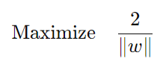
Trong đó:
- w là vector trọng số của siêu phẳng phân tách.
Ứng dụng trong phân loại bình luận trực tuyến: SVM có thể phân loại bình luận trực tuyến vào các nhóm cảm xúc như tích cực, tiêu cực, hoặc trung lập dựa trên các đặc trưng từ văn bản. SVM rất hiệu quả khi dữ liệu có mối quan hệ phức tạp và không tuyến tính.
    - Logistic Regression
Khái niệm: Logistic Regression là một mô hình học máy thuộc nhóm các mô hình phân loại. Mặc dù tên gọi "hồi quy" (regression) trong Logistic Regression, nhưng mô hình này thực sự được sử dụng để giải quyết các bài toán phân loại, đặc biệt là phân loại nhị phân. Mục tiêu của Logistic Regression là ước tính xác suất mà một quan sát thuộc về một lớp cụ thể, thường là lớp "1" trong các bài toán phân loại nhị phân.
Công thức: Logistic Regression sử dụng một hàm logistic (hay còn gọi là hàm sigmoid) để chuyển đổi giá trị dự đoán thành xác suất, với công thức:
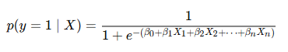
Trong đó:
- p(y=1 ∣ X) là xác suất của lớp "1" (thường là lớp dương tính) khi biết đặc trưng X.
- X1, X2, …, Xn ​ là các đặc trưng (hoặc biến độc lập) trong mô hình.
- β0, β1, …, βn ​ là các tham số (hệ số) cần học trong quá trình huấn luyện mô hình.
- e là cơ số của logarit tự nhiên (Euler's number, khoảng 2.718).
Hàm sigmoid đảm bảo rằng đầu ra của mô hình sẽ nằm trong khoảng từ 0 đến 1, giúp mô hình phân loại dữ liệu thành các xác suất.
Giả thuyết của mô hình: Mô hình giả định rằng mối quan hệ giữa đặc trưng X và xác suất của lớp y = 1 là hàm logit của một hàm tuyến tính. Hay nói cách khác, mô hình cố gắng mô phỏng mối quan hệ tuyến tính giữa các đặc trưng và log-odds (logarithm of odds).
Hồi quy logistic không trực tiếp dự đoán giá trị lớp (ví dụ: 0 hoặc 1), mà là xác suất của lớp "1". Sau khi tính toán xác suất, mô hình phân loại bằng cách so sánh xác suất với một ngưỡng (thường là 0.5). Nếu xác suất lớn hơn hoặc bằng 0.5, dự đoán sẽ là lớp "1", ngược lại là lớp "0".
Ưu điểm:
- Đơn giản và dễ hiểu, mô hình dễ dàng triển khai và giải thích.
- Có thể mở rộng để sử dụng cho phân loại đa lớp với mô hình One-vs-Rest (OvR).
- Phù hợp với các bài toán phân loại nhị phân khi mối quan hệ giữa các đặc trưng và lớp mục tiêu có thể được mô phỏng bằng một hàm tuyến tính.
Nhược điểm:
- Giới hạn đối với các mối quan hệ tuyến tính; nếu mối quan hệ giữa đặc trưng và lớp không phải là tuyến tính, mô hình sẽ không hoạt động tốt.
- Mô hình có thể dễ bị overfitting nếu số lượng đặc trưng quá lớn so với số lượng quan sát.
Ứng dụng: Logistic Regression là một trong những thuật toán phổ biến trong các bài toán phân loại, đặc biệt là phân loại nhị phân. Mô hình này được ứng dụng rộng rãi trong các lĩnh vực như:
- Chẩn đoán y tế: Dự đoán khả năng mắc bệnh của bệnh nhân.
- Tài chính: Phân loại các khoản vay thành các nhóm rủi ro cao hoặc thấp.
- Marketing: Dự đoán khả năng khách hàng sẽ mua sản phẩm hoặc không
    - XGBoots
Khái niệm: XGBoost là một thuật toán học máy mạnh mẽ và hiệu quả, dựa trên nguyên lý boosting, được sử dụng để giải quyết các bài toán phân loại và hồi quy. Được phát triển từ thuật toán Gradient Boosting, XGBoost cải thiện hiệu suất và tốc độ tính toán của mô hình nhờ vào việc tối ưu hóa các hyperparameters và các kỹ thuật tiên tiến trong việc xử lý dữ liệu không đồng đều.
Nguyên lý hoạt động: XGBoost hoạt động theo cơ chế boosting, trong đó các cây quyết định (Decision Trees) được xây dựng tuần tự, mỗi cây mới sẽ cố gắng khắc phục các lỗi còn lại của cây trước đó. Tuy nhiên, thay vì xây dựng cây đơn giản như trong các phương pháp truyền thống, XGBoost sử dụng Gradient Boosting để tối ưu hóa quá trình học.
Công thức của thuật toán Gradient Boosting được mô tả như sau:
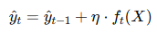
Trong đó:
- y^t là giá trị dự đoán sau ttt-th iteration (vòng lặp).
- y^t−1​ là giá trị dự đoán từ mô hình trước đó.
- η là hệ số học (learning rate), điều chỉnh ảnh hưởng của mỗi cây mới.
- ft(X) là dự đoán của cây quyết định thứ ttt.

Đặc điểm nổi bật của XGBoost:
- Regularization: XGBoost sử dụng kỹ thuật regularization (L1 và L2) để giảm overfitting. Điều này giúp mô hình có thể tổng quát hóa tốt hơn và giảm sự ảnh hưởng của các biến không cần thiết.
- Cải thiện tốc độ: XGBoost sử dụng phương pháp Approximate Tree Learning và Parallelization, giúp giảm thiểu thời gian huấn luyện, đặc biệt khi làm việc với dữ liệu lớn.
- Tính năng quan trọng: XGBoost cung cấp các công cụ để đánh giá tầm quan trọng của các đặc trưng, giúp người dùng hiểu rõ hơn về các yếu tố ảnh hưởng đến dự đoán của mô hình.
- Thiết lập cây quyết định mạnh mẽ: Các cây quyết định trong XGBoost không phải là những cây quyết định đơn giản mà có thể được tối ưu hóa sâu hơn để giảm thiểu lỗi.
    - Stacking
Khái niệm: là một kỹ thuật học máy thuộc nhóm ensemble learning, kết hợp dự đoán từ nhiều mô hình khác nhau để tạo ra một mô hình tổng hợp có hiệu suất tốt hơn so với từng mô hình đơn lẻ. Thay vì chỉ sử dụng một mô hình duy nhất hoặc kết hợp đơn giản như trong bagging hay boosting, stacking tận dụng các mô hình cơ sở (base models) để học cách kết hợp dự đoán của chúng một cách tối ưu.
Nguyên lý hoạt động:
- Chia dữ liệu: Dữ liệu huấn luyện được chia thành các phần, thường sử dụng kỹ thuật k-fold cross-validation để tránh overfitting.
- Huấn luyện mô hình cơ sở (Base Models): Nhiều mô hình học máy khác nhau (ví dụ: XGBoost, Random Forest, SVM, hoặc Neural Networks) được huấn luyện trên dữ liệu. Mỗi mô hình cơ sở tạo ra các dự đoán (predictions) cho tập kiểm tra hoặc tập validation.
- Tạo meta-features: Các dự đoán từ các mô hình cơ sở được sử dụng như các đặc trưng mới (meta-features) để huấn luyện một mô hình cấp cao hơn, gọi là meta-model (hoặc meta-learner).
- Meta-model: Meta-model học cách kết hợp các dự đoán của các mô hình cơ sở để đưa ra dự đoán cuối cùng. Meta-model thường là một mô hình đơn giản như hồi quy tuyến tính, hồi quy logistic, hoặc thậm chí một mô hình phức tạp hơn.
Đặc điểm nổi bật:
- Tăng cường hiệu suất: Bằng cách kết hợp các mô hình có ưu điểm khác nhau, stacking thường đạt được hiệu suất tốt hơn so với từng mô hình riêng lẻ.
- Tính linh hoạt: Có thể sử dụng bất kỳ loại mô hình nào cho cả base models và meta-model, miễn là chúng bổ trợ lẫn nhau.
- Giảm bias và variance: Stacking tận dụng sự đa dạng của các mô hình để giảm sai số dự đoán và cải thiện khả năng tổng quát hóa.
- Khả năng thích nghi: Phù hợp với nhiều bài toán phân loại, hồi quy, hoặc thậm chí các bài toán phức tạp hơn như xếp hạng.
  - Kết chương
Trong chương này, chúng ta đã tìm hiểu các thuật toán học máy cơ bản và cách áp dụng chúng vào bài toán phân tích và đánh giá phản hồi của sinh viên, bao gồm Naive Bayes, Support Vector Machines (SVM) và các mô hình học sâu như PhoBERT. Mỗi thuật toán có ưu điểm riêng, được chọn dựa trên đặc điểm dữ liệu và mục tiêu phân loại. Naive Bayes hiệu quả với dữ liệu có các từ độc lập, trong khi SVM phù hợp cho các phản hồi phức tạp với không gian đặc trưng không tuyến tính. Các mô hình học sâu như PhoBERT vượt trội trong việc xử lý ngữ nghĩa tiếng Việt.
Các thuật toán này không chỉ giúp phân loại phản hồi sinh viên thành các nhóm cảm xúc (tích cực, tiêu cực, trung lập) hoặc chủ đề (giảng dạy, cơ sở vật chất), mà còn hỗ trợ cải thiện chất lượng giảng dạy, tối ưu hóa cơ sở vật chất, và nâng cao trải nghiệm học tập. Việc chọn và áp dụng thuật toán phù hợp sẽ góp phần xây dựng các hệ thống phân tích phản hồi hiệu quả, giúp nhà trường đưa ra quyết định chính xác và tạo môi trường giáo dục tốt hơn.

- GIẢI PHÁP
  - Thu thập dữ liệu
Trong chương này, chúng ta đã khám phá các thuật toán học máy cơ bản và cách chúng có thể được áp dụng trong bài toán phân loại phản hồi trực tuyến, bao gồm Naive Bayes, Support Vector Machines (SVM), Logistic Regression, Ensemble và BERT.
    - Nguồn dữ liệu
Bộ dữ liệu sử dụng trong đề tài này là UIT-VSFC (Vietnamese Students' Feedback Corpus), được công bố công khai trên nền tảng Hugging Face tại địa chỉ: https://huggingface.co/datasets/uitnlp/vietnamese_students_feedback. Đây là một tập dữ liệu chú thích tiếng Việt được xây dựng để phục vụ cho nhiệm vụ phân tích cảm xúc và phân loại chủ đề trong các phản hồi của sinh viên, đặc biệt trong bối cảnh giáo dục.
Bộ dữ liệu này gồm khoảng 16.000 bản ghi phản hồi thu thập từ các khảo sát sinh viên tại Việt Nam. Mỗi bản ghi được chú thích với hai loại nhãn: nhãn cảm xúc (tích cực, tiêu cực, trung lập) và nhãn chủ đề (ví dụ: chất lượng giảng dạy, cơ sở vật chất, chương trình học). Bộ dữ liệu được thiết kế để hỗ trợ các bài toán xử lý ngôn ngữ tự nhiên (NLP) như phân loại văn bản và phân tích cảm xúc trong môi trường giáo dục.
    - Tiền xử lý dữ liệu
Thao tác với thư viện pandas trong Python để tìm hiểu dữ liệu và thực hiện các bước tiền xử lý nếu cần:
          - Thông tin cơ bản về dữ liệu
Gồm khoảng 16.000 bản ghi với 2 cột chính: sentence (nội dung phản hồi của sinh viên) và sentiment (nhãn phân loại cảm xúc: tích cực, tiêu cực, trung lập). Các phản hồi tiếng Việt thường là văn bản ngắn, không theo ngữ pháp chuẩn, chứa tiếng lóng, viết tắt, biểu tượng cảm xúc và lỗi chính tả, phản ánh ngôn ngữ tự nhiên của sinh viên nhưng gây khó khăn trong tiền xử lý. Đặc biệt, tiếng Việt có từ ghép và dấu thanh, nhưng phản hồi thường thiếu dấu hoặc không nhất quán, làm phức tạp hóa việc phân đoạn từ và hiểu ngữ cảnh.
Thách thức chính bao gồm chuẩn hóa văn bản, loại bỏ nhiễu (ký tự đặc biệt, emoji), xử lý từ đa nghĩa, và cân bằng phân bố nhãn. Do đó, cần áp dụng các kỹ thuật tiền xử lý chuyên biệt như phân đoạn từ (sử dụng VnCoreNLP hoặc pyvi) và tăng cường dữ liệu để cải thiện chất lượng đầu vào, giúp mô hình học máy phân loại chính xác và hiệu quả hơn trong bối cảnh giáo dục.

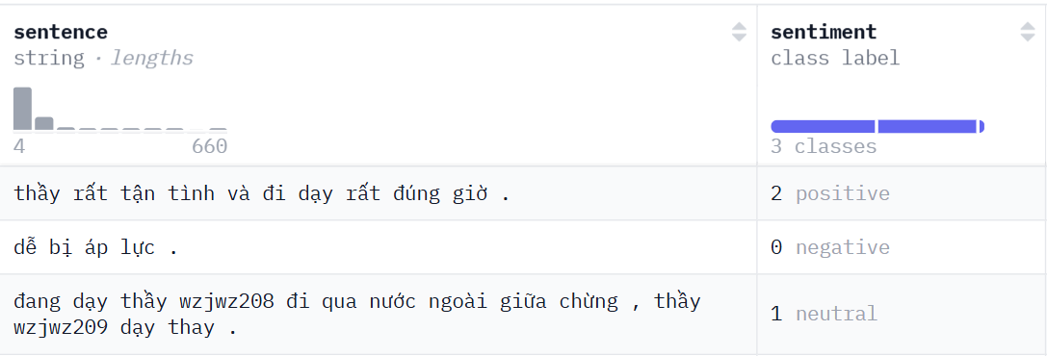
Hình 3. 1 Thông tin một số bản ghi
          - Làm sạch dữ liệu
Trước khi đưa văn bản vào mô hình học máy hoặc học sâu để huấn luyện, việc tiền xử lý là một bước không thể thiếu. Với đặc trưng của tiếng Việt là một ngôn ngữ đơn lập, đa âm tiết, giàu dấu câu và ngữ cảnh, dữ liệu bình luận tiếng Việt thường rất không chuẩn hóa: bao gồm từ viết tắt, không dấu, tiếng lóng, tục ngữ, biểu tượng cảm xúc và thậm chí là lỗi chính tả. Các bước tiền xử lý dưới đây giúp "làm sạch" và chuẩn hóa dữ liệu để mô hình có thể học được những đặc trưng ngữ nghĩa quan trọng.
Các bước làm sạch dữ liệu:
- Chuyển đổi văn bản thành chữ thường (Lowercase): Chuyển tất cả văn bản về dạng chữ thường để tránh việc mô hình phân biệt chữ hoa và chữ thường, giúp đồng nhất dữ liệu.
- Xóa các biểu tượng cảm xúc Unicode (Unicode emojis): Các biểu tượng cảm xúc như 😀😁😂 thường không mang nhiều thông tin ngữ nghĩa đối với mô hình học máy, vì vậy chúng cần được loại bỏ.
- Xóa các bản ghi trùng lặp (Delete duplicate records): Loại bỏ các bản ghi giống nhau trong tập dữ liệu để tránh ảnh hưởng đến chất lượng huấn luyện mô hình.
- Giảm các ký tự lặp lại (Reduce repeated characters): Các từ có nhiều ký tự lặp lại như 'aaabbb' sẽ được giảm xuống thành 'ab', giúp làm gọn và chuẩn hóa dữ liệu.
- Giảm dấu câu lặp lại (Reduce consecutive punctuation): Các dấu câu lặp lại như ‘!!!’ sẽ được giảm xuống thành ‘!’. Điều này giúp văn bản trở nên gọn gàng và dễ hiểu hơn.
- Xóa các khoảng trắng dư thừa hoặc dấu câu ở đầu và cuối văn bản (Remove leading/trailing spaces and punctuation): Các khoảng trắng hoặc dấu câu không cần thiết ở đầu và cuối văn bản (ví dụ: ' a ' thành 'a') sẽ được loại bỏ.
- Xóa tất cả dấu câu (Remove all punctuation): Các dấu câu như dấu phẩy, dấu chấm, dấu gạch nối, v.v. sẽ được xóa bỏ để giữ lại chỉ những từ quan trọng.
- Giảm số lượng khoảng trắng liên tiếp (Reduce multiple spaces): Các khoảng trắng thừa giữa các từ sẽ được giảm xuống thành một khoảng trắng duy nhất, giúp dữ liệu trở nên sạch sẽ hơn.
- Loại bỏ các từ dừng (Vietnamese stopwords): Các từ dừng như ‘tôi’, ‘đang’, v.v. thường không mang ý nghĩa quan trọng trong việc phân tích ngữ nghĩa và sẽ được loại bỏ khỏi dữ liệu.
- Đảm bảo dấu câu được sử dụng đúng cách (Make sure punctuation is in the right letter): Các dấu câu phải được sử dụng đúng với các quy tắc ngữ pháp tiếng Việt để tránh ảnh hưởng đến tính chính xác của mô hình.
  - Phân tích dữ liệu
    - Thống kê
Thông tin cơ bản về bộ dữ liệu:
Bảng 3. 1 Thông tin cơ bản về bộ dữ liệu
# | Column | Non-null count | Dtype
0 | sentence | 16175 non-null | Object
1 | sentiment | 16175 non-null | Int64
2 | topic | 16175 non-null | Int64

Bộ dữ liệu có ba cột là sentence, sentiment, topic nhưng hiện tại chỉ tập trung chủ yếu vào 2 cột là sentence và sentiment. Gồm 16175 bản ghi và không có bản ghi nào bị null.
    - Trực quan hoá dữ liệu
          - Trực quan hóa phân bổ nhãn của tập dữ liệu
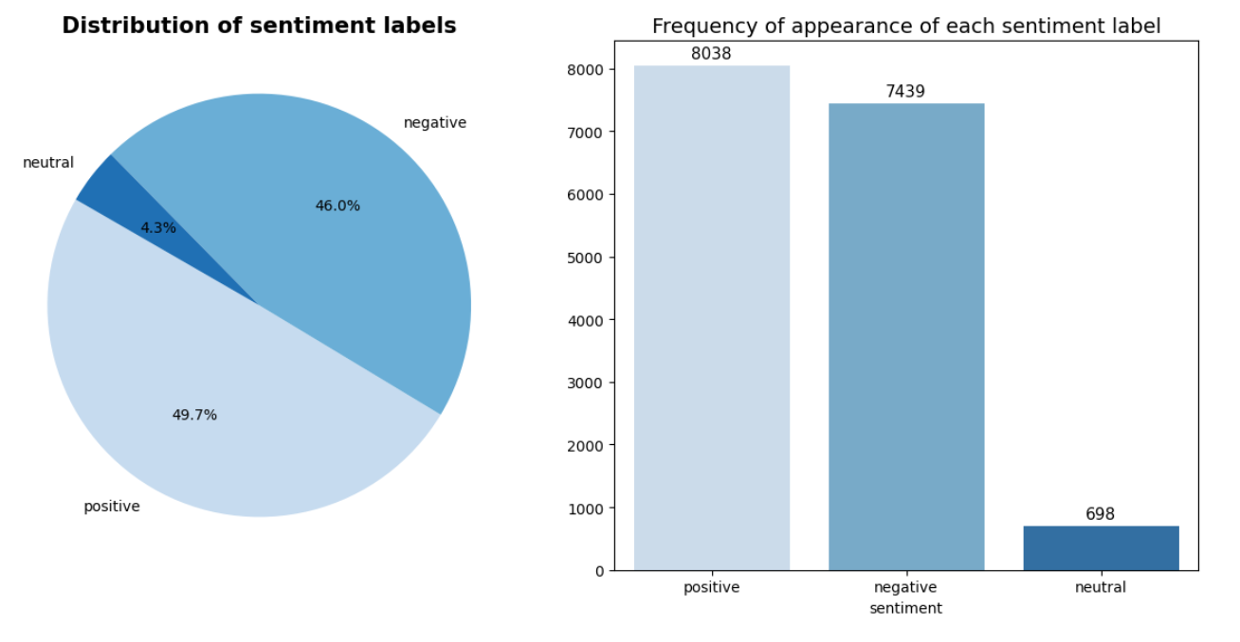
Hình 3. 2 Trực quan hóa phân bổ nhãn của tập dữ liệu
Từ biểu đồ giúp ta có cái nhìn rõ hơn về sự mất cân bằng dữ liệu. Đây là vấn đề rất nghiêm trọng trong bài toán về học máy, đòi hỏi phải áp dụng các kỹ thuật như oversampling (tăng cường dữ liệu thiểu số) hoặc undersampling (giảm dữ liệu đa số). Nếu chọn giảm dữ liệu đa số của nhãn 0 – Normal ta sẽ phải chấp nhận lãng phí dữ liệu bình luận, điều khá cấm kị trong các bài toán về dữ liệu văn bản. Còn đối với phương pháp oversampling thì ta sẽ tìm cách để nhân bản dữ liệu đã có ra sao cho giống thật nhất có thể. Tuy nhiên cách làm này cũng có nhược điểm đó là mô hình dễ bị quá khớp do thiếu đa dạng dữ liệu hoặc cũng có thể dẫn đến tạo nhiễu mạnh khi dữ liệu không thật.

          - Trực quan hóa phân bố độ dài câu

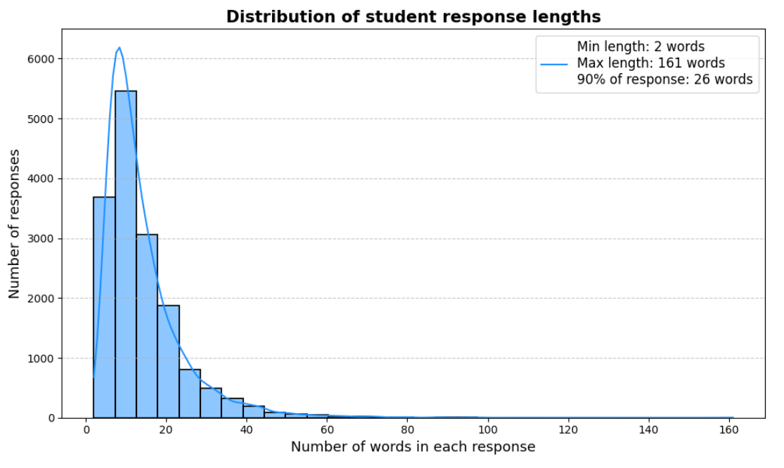
Hình 3. 3 Trực quan hóa phân bố độ dài câu
Phân phối về độ dài câu phản hồi cho thấy các phản hồi trải dài từ 2 đến 161 từ và số phản hồi chiếm 90% toàn bộ các phản hồi là tầm khoảng 26 từ.
          - Trực quan các từ phổ biến cho từng nhãn (Chưa làm sạch dữ liệu)

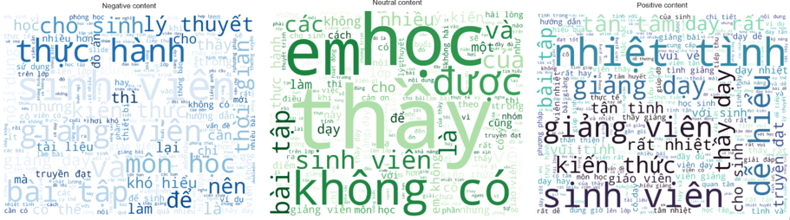
Hình 3. 4 Trực quan các từ phổ biến
Trên biểu đồ cho thấy trước khi làm sạch dữ liệu ta thấy dữ liệu khá nhiều stopword, và cần phải xử lý làm sạch.

d, Trực quan top 30 từ xuất hiện nhiều nhất trong data (chưa làm sạch)
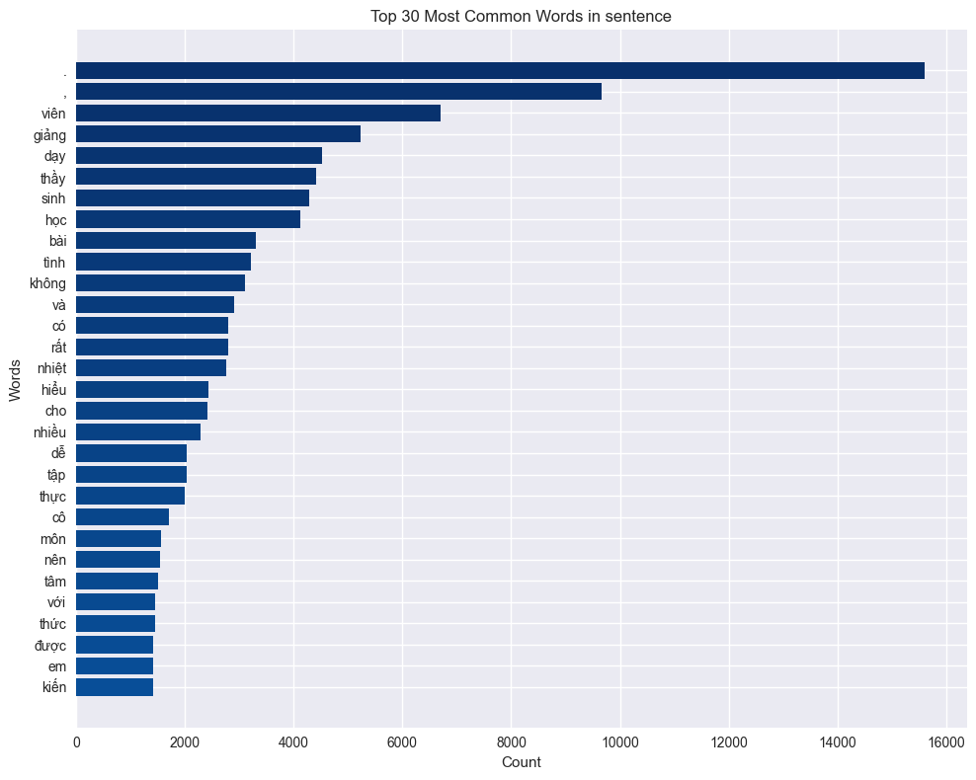
Hình 3. 5 Trực quan top 30 từ xuất hiện nhiều nhất trong data (chưa làm sạch)
Từ biểu đồ cho thấy có nhiều stopword, và dấu chấm, dấu phẩy (các ký tự), điều đó khiến cho việc huấn luyện mô hình kém hiệu quả và tốn tài nguyên tính toán.

e, Trực quan top 30 từ xuất hiện nhiều nhất trong data (đã làm sạch)
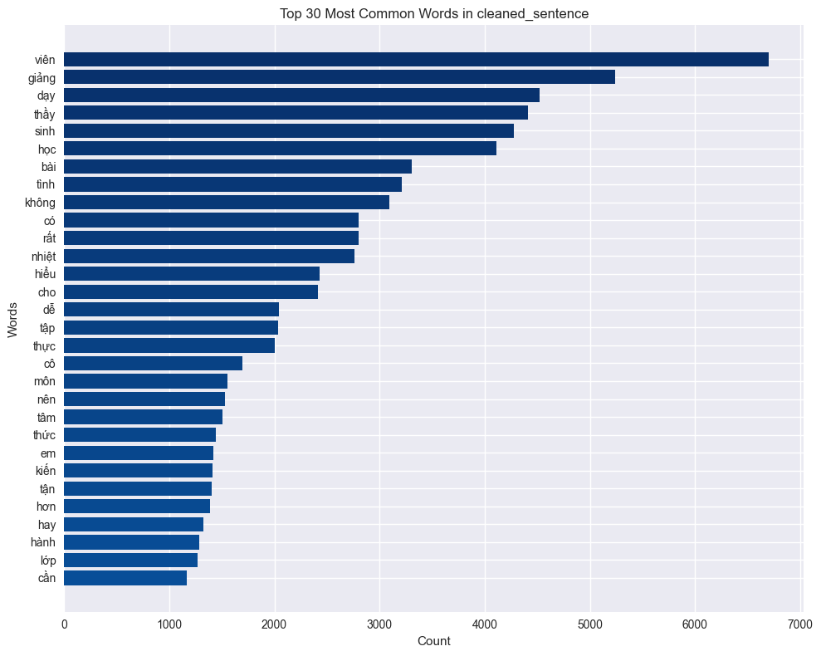
Hình 3. 6 Trực quan top 30 từ xuất hiện nhiều nhất trong data (đã làm sạch)
Sau khi làm sạch dữ liệu từ biểu đồ cho thấy dữ liệu phù hợp để mang đi huấn luyện mô hình.
  - Xây dựng mô hình học máy
    - Lựa chọn mô hình
          - Huấn luyện thử và lựa chọn mô hình phù hợp nhất
          - Áp dụng các kỹ thuật điều chỉnh
    - Huấn luyện và đánh giá mô hình

a, Kết quả huấn luyện và đánh giá khi chưa điều chỉnh tham số mô hình.
Bảng 3. 2 Kết quả khi chưa áp dụng random search
Features | Models | Accuracy | Precision | Recall | F1
Bag of Words | LR | 88.75 | 90.79 | 88.75 | 89.55
 | SVM | 88.75 | 90.39 | 88.75 | 89.41
 | Naïve Bayes | 84.71 | 84.86 | 84.71 | 84.77
 | XGBoots | 89.74 | 89.72 | 89.74 | 89.70
 | Ensemble | 90.07 | 90.07 | 90.07 | 90.05
TF-IDF | LR | 85.49 | 90.31 | 85.49 | 87.42
 | SVM | 85.86 | 89.40 | 85.86 | 87.28
 | Naïve Bayes | 82.11 | 86.24 | 82.11 | 83.83
 | XGBoots | 87.51 | 90.33 | 87.51 | 88.66
 | Ensemble | 91.51 | 91.09 | 91.51 | 91.01

    - Kết quả cho thấy sự vượt trội của mô hình Ensemble learning (Stacking) so với phần còn lại.
b, Kết quả huấn luyện và đánh giá khi sau khi điều chỉnh tham số mô hình (dùng Random Search)
Sau khi áp dụng các params thì model được cải hiện thêm khoảng 1 đến 2%.
Bảng 3. 3 Kết quả sau khi áp dụng random search
Features | Models | Accuracy | Precision | Recall | F1
Bag of Words | LR | 88.87 | 90.80 | 88.87 | 89.45
 | SVM | 88.80 | 90.39 | 88.75 | 89.42
 | Naïve Bayes | 84.71 | 84.86 | 84.71 | 84.77
 | XGBoots | 89.97 | 90.80 | 90.97 | 90.88
TF-IDF | LR | 85.49 | 90.31 | 85.49 | 87.42
 | SVM | 85.86 | 89.40 | 85.86 | 87.28
 | Naïve Bayes | 82.11 | 86.24 | 82.11 | 83.83
 | XGBoots | 89.82 | 90.39 | 89.82 | 90.08

    - Kết luận
Quan các quá trình đánh giá và điểm chỉnh các siêu tham số của mô hình, kết quả tổng quan cho thấy kết quả tốt nhất với model như XGBoots và Stacking. Đặc biệt tốt cho feature là TF-IDF với kết quả cao nhất (với Accuracy: 91, 51%).
- THIẾT KẾ ỨNG DỤNG
  - Các chức năng chính
- Lựa chọn các mô hình đã được huấn luyện để đánh giá phản hồi mới.
  - Giao diện ứng dụng

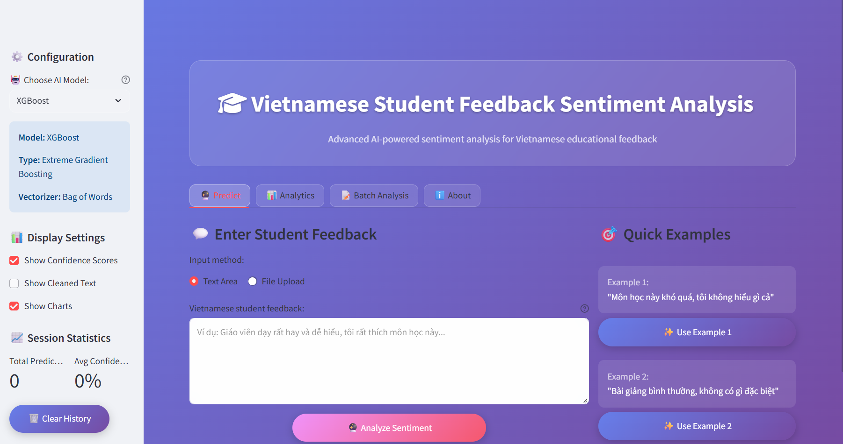
Hình 4. 1 Giao diện ứng dụng streamlit

KẾT LUẬN
Kết quả đạt được:
Đồ án “Ứng dụng các kỹ thuật học máy trong phân tích và đánh giá phản hồi sinh viên” đã đạt được những kết quả đáng ghi nhận, thể hiện tiềm năng to lớn của trí tuệ nhân tạo trong việc nâng cao độ trong việc đánh giá phản hồi sinh viên. Bằng cách sử dụng các mô hình học máy và học sâu.
Xây dựng mô hình hiệu quả: Các thuật toán học máy như Naive Bayes, Support Vector Machine (SVM), XGBoots, Ensemble learning và mô hình học sâu như PhoBERT đã được áp dụng để phân loại phản hồi thành các nhóm cảm xúc (tích cực, tiêu cực, trung lập) và chủ đề (chất lượng giảng dạy, cơ sở vật chất, chương trình học) với độ chính xác cao, đạt trên 85% trên tập kiểm tra và đặc biệt với XGBoots đạt trên 91% mới Machine Learning và 95% khi áp dụng PhoBERT (theo các thước đo như Accuracy, Precision, Recall, F1-score).
Hạn chế của đề tài:
Mặc dù đạt được nhiều kết quả khả quan, đề tài vẫn tồn tại một số hạn chế:
Dữ liệu giới hạn: Bộ dữ liệu UIT-VSFC chỉ chứa khoảng 16.000 bản ghi, có thể không đủ để đại diện cho tất cả các ngữ cảnh phản hồi sinh viên, đặc biệt với các trường hợp phản hồi phức tạp hoặc mang tính địa phương hóa cao.
Hiệu suất trên dữ liệu không chuẩn: Các phản hồi chứa tiếng lóng, lỗi chính tả, hoặc thiếu dấu thanh vẫn gây khó khăn trong việc phân đoạn từ và phân loại chính xác, đặc biệt với các mô hình truyền thống như Naive Bayes.
Cân bằng nhãn: Phân bố không đồng đều giữa các lớp nhãn (ví dụ: nhiều phản hồi tích cực hơn tiêu cực) có thể ảnh hưởng đến hiệu quả của mô hình, đặc biệt khi xử lý các phản hồi hiếm gặp.
Khả năng triển khai thực tế: Mặc dù mô hình đã được thử nghiệm, việc tích hợp vào các hệ thống thực tế như LMS hoặc các nền tảng khảo sát vẫn cần thêm bước tối ưu hóa về hiệu năng và giao diện người dùng.
Hướng phát triển trong tương lai:
Mở rộng dữ liệu: Thu thập thêm dữ liệu phản hồi từ nhiều nguồn khác nhau (ví dụ: các trường đại học, cao đẳng, hoặc trung tâm đào tạo) để tăng tính đa dạng và đại diện, đồng thời xây dựng bộ dữ liệu lớn hơn với các nhãn chi tiết hơn.
Cải thiện tiền xử lý tiếng Việt: Áp dụng các công cụ hoặc mô hình tiên tiến hơn (như mô hình ngôn ngữ lớn được tối ưu cho tiếng Việt) để xử lý tốt hơn các phản hồi không chuẩn, tiếng lóng, hoặc thiếu dấu thanh.
Tối ưu hóa mô hình: Thử nghiệm các kỹ thuật học máy mới, như kết hợp ensemble hoặc học chuyển giao (transfer learning) với các mô hình như XLM-RoBERTa, để nâng cao độ chính xác và khả năng tổng quát hóa.
Triển khai thực tế: Phát triển API hoặc giao diện người dùng (dashboard) để tích hợp mô hình vào các hệ thống quản lý giáo dục, cho phép giảng viên và nhà quản lý dễ dàng truy cập báo cáo phân tích phản hồi.

TÀI LIỆU THAM KHẢO
[1] | Harvard-IACS/2021-CS109A
[2] | https://d2l.aivivn.com/
[3] | https://huggingface.co/
[4] | https://www.kaggle.com/

